附件1-1 奥尔夫乐器详单
序号 | 产品名称 | 数量 | 规格参数 | 单价 | 总价 | 参考图片
1 | 加沟单响筒 | 4个 | 木制，加沟，单响筒  尺寸约20*19cm,直径3.8cm。 |  |  | 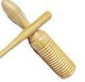
2 | G4双响筒 | 4个 | 木制，加沟，双响筒  尺寸约20*19cm,直径3.8cm。 |  |  | 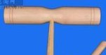
3 | G6方梆子 | 2个 | 木制，原木色 |  |  | 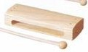
4 | 打棒 | 8对 | 木制，长18cm |  |  | 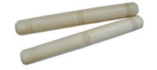
5 | 塑料沙蛋 | 10对 | 细沙，塑料；尺寸约5.5*4cm |  |  | 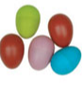
6 | 砂球 | 5对 | 细沙，木制，长约13cm，直径3.8cm。 |  |  | 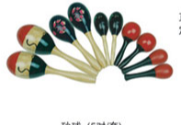
7 | 大鱼蛙 | 4个 | 木制加沟鱼娃，附棒子，长约37cm. |  |  | 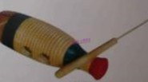
8 | 6寸三角铁 | 4个 | T6，金属镀镍三角铁 |  |  | 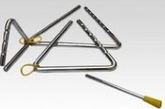
9 | 8寸三角铁 | 10个 | T8，金属镀镍三角铁
10 | 大碰钟 | 10个 | 木把,大碰钟 |  |  | 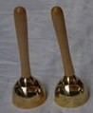
11 | 彩色纱巾 | 50条 | 60cm*60cm奥尔夫教学纱巾
12 | 彩虹伞 | 4个 | 5米，材质：帆布，袋装
13 | 舞蹈扇一对 | 30把 | 扇骨31cm,甩头15cm |  |  | 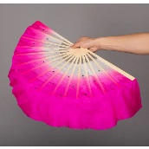
14 | 布绒21串铃 | 4个 | 木把,材质金属；棒铃高约20cm |  |  | 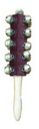
15 | 3节雨声筒 | 2个 | 塑料，长约30cm
16 | 红绳铜碰铃 | 12对 | 大号/小号各6对 |  |  | 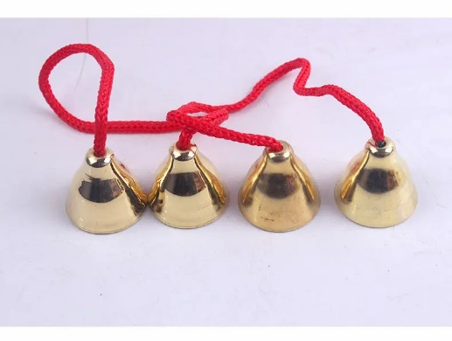
17 | 木质木舞板单只 | 8个 | 木制，直径约6cm |  |  | 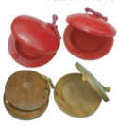
18 | 10cm多音响筒 | 2个 | 木制，直径约16cm |  |  | 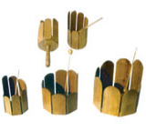
19 | 13cm卡巴撒 | 2个 | 木把，金属珠子，直径约13cm |  |  | 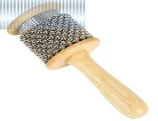
20 | 雷声筒 | 2个 | 金属，高约25cm，直径5cm
21 | 五铃手铃 | 4个 | 木制，铁制；尺寸约12*17cm |  |  | 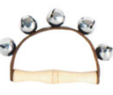
22 | 非洲鼓 | 4个 | 直径约26cm，木质，牛皮 |  |  | 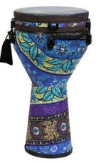
23 | 老鼠按钟 | 1套 | 台湾产，尺寸约20*39*9cm，包含中央C到八度C，可发出8种不同的高音，不需要调音。
24 | 低音音筒全音 | 1套 | Boom whacker  低音自然音阶套组  音域：小字组 C、D、E、F、G、A 和 B  每根管都带有音名  音管长度：27 "~ 47“ |  |  | 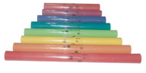
25 | 音筒架 | 2个 | 律音管木质落地式展示架  材质：木制  可放13根音筒 |  |  | 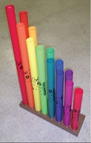
26 | 手鼓 | 4个 | 2"(高度) x 8"(鼓面) 手鼓, 科技仿兽皮 |  |  | 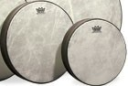
27 | 铃鼓 | 4个 | 8'(鼓面),单排铃,科技仿兽皮 |  |  | 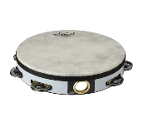
28 | 康佳鼓 | 1个 | 高72cm,直径27cm;Remo科技仿兽皮，原木色，音域可调 |  |  | 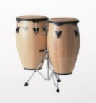
29 | 巴哈低音鼓 | 1个 | Remo  14"*21"巴西風格Bahia低音鼓，Remo橡胶皮 |  |  | 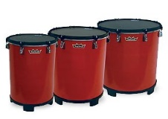
30 | 高音箱型木琴附槌 | 1台 | Sonor Orff  复合纤维(FRP)琴键,  琴键尺寸(宽度x厚度)：  38 mm x 15 mm  16键, c2-a3, 加f2#,b2b,f3#  附毛毡琴槌 & 黑色变音袋  外箱尺寸：长：785mm宽：305mm高：200mm |  |  | 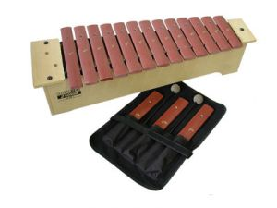
31 | 中音箱型木琴附槌 | 1台 | Sonor Orff  复合纤维(FRP)琴键,  琴键尺寸(宽度x厚度)：38 mm x 15 mm  16键, c1-a2, 加f1#,b1b,f2#  附毛毡琴槌 & 黑色变音袋  外箱尺寸：长：785mm宽：365mm高：230mm |  |  | 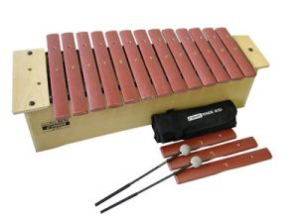
32 | 低音箱型木琴附槌 | 1台 | Sonor Orff  复合纤维(FRP)琴键,  琴键尺寸(宽度x厚度)：38 mm x 15 mm  16键, c-a1, 加f#,bb,f1#  附毛线琴槌 & 黑色变音袋  外箱尺寸：长：835mm宽：335mm高：550mm |  |  | 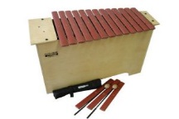
33 | 高音箱型金属琴附槌 | 1台 | Sonor Orff  铝合金琴键,  琴键尺寸(宽度x厚度)：35 mm x 5 mm  16键, c2-a3, 加f2#,b2b,f3#  附毛毡琴槌 & 黑色变音袋  外箱尺寸：长：785mm宽：305mm高：200mm |  |  | 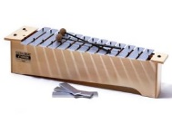
34 | 中音箱型金属琴附槌 | 1台 | Sonor Orff  铝合金琴键,  琴键尺寸(宽度x厚度)：35 mm x 5 mm  16键, c1-a2, 加f1#,b1b,f2#  附毛毡琴槌 & 黑色变音袋  外箱尺寸：长：785mm宽：365mm高：230mm |  |  | 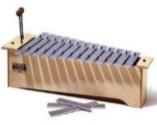
35 | 低音箱型金属琴附槌 | 1台 | Sonor Orff  铝合金琴键,  琴键尺寸(宽度x厚度)：35 mm x 10 mm  16键, c-a1, 加f#,bb,f1#  附毛线琴槌 & 黑色变音袋  外箱尺寸：长：835mm宽：335mm高：550mm |  |  | 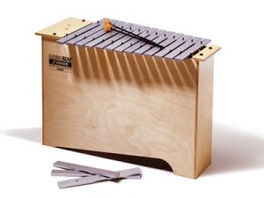
 |  |  |  | 合计：

